สถานีตำรวจท่องเที่ยว 3
กองกำกับการ 2 กองบังคับการตำรวจท่องเที่ยว 3

รายงานการปฏิบัติราชการประจำเดือน

ข้อมูล ณ วันที่ 30 พฤศจิกายน 2567

รายงานการปฏิบัติราชการประจำเดือน พฤศจิกายน 256๗
ประจำปีงบประมาณ พ.ศ. 2568
สถานีตำรวจท่องเที่ยว 3 กองกำกับการ 2 กองบังคับการตำรวจท่องเที่ยว 3

งานป้องกันปราบปราม ส.ทท.3 กก.2 บก.ทท.3
วันที่ 15 พฤศจิกายน 2567 เวลาประมาณ 17.00 น. พ.ต.ท.สราวุฒิ เกาะกลาง สว.ส.ทท.3 กก.2
บก.ทท.3 พร้อมด้วยข้าราชการตำรวจในสังกัด ปฏิบัติหน้าที่ในเทศกาลลอยกระทงประจำปี 2567
ปล่อยแถวมาตรการอำนวยความสะดวกและรักษาความปลอดภัยนักท่องเที่ยวในช่วงเทศกาลลอยกระทงประจำปี 2567 ในเขตพื้นที่รับผิดชอบ เพื่อสร้างภาพลักษณ์ที่ดีและสร้างความเชื่อมั่นให้แก่นักท่องเที่ยวทั้งชาวไทย
และชาวต่างชาติ ณ บริเวณหน้าหน่วยบริการนักท่องเที่ยวปูดำ ซึ่งเป็นบริเวณสถานที่จัดงานวันลอยกระทงประจำปี 2567 ต.ปากน้ำ อ.เมือง จ.กระบี่
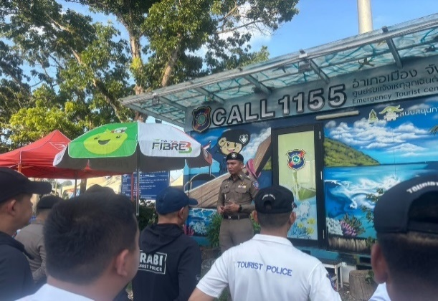
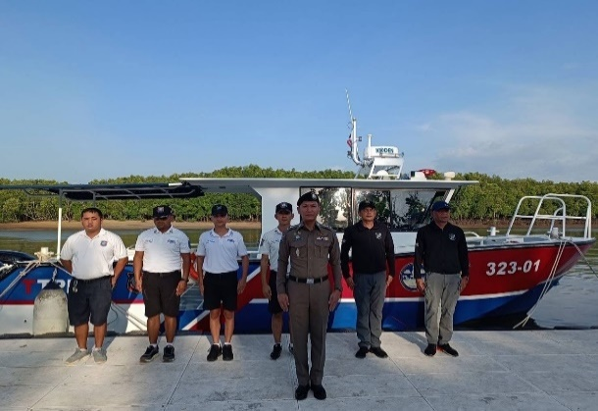

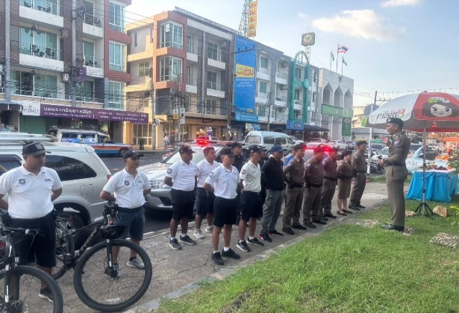

สถานีตำรวจท่องเที่ยว 3
กองกำกับการ 2 กองบังคับการตำรวจท่องเที่ยว 3

รายงานการปฏิบัติราชการประจำเดือน

ข้อมูล ณ วันที่ 30 พฤศจิกายน 2567

รายงานการปฏิบัติราชการประจำเดือน พฤศจิกายน 256๗
ประจำปีงบประมาณ พ.ศ. 2568
สถานีตำรวจท่องเที่ยว 3 กองกำกับการ 2 กองบังคับการตำรวจท่องเที่ยว 3

งานป้องกันปราบปราม ส.ทท.3 กก.2 บก.ทท.3
วันที่ 15 พฤศจิกายน 2567 เวลาประมาณ 18.40 น. พ.ต.ท.สราวุฒิ เกาะกลาง สว.ส.ทท.3 กก.2
บก.ทท.3 ร่วมบูรณาการกำลังพล รวมจำนวน 100 นาย ประกอบด้วย สายตรวจตำรวจท่องเที่ยวเขต 1 อ่าวนาง ชุดปฏิบัติการสายตรวจทางทะเล/คดีสำคัญ, เจ้าหน้าช่วยเหลือตำรวจท่องเที่ยว, สภ.อ่าวนาง, กก.สืบสวน ภ.จว.กระบี่ ปล่อยแถวห้วงเทศกาลลอยกระทงประจำปี 2567 โดยมี พ.ต.อ.เจษฎา แสงสุรีย์ ผกก.สภ.อ่าวนาง เป็นประธาน เน้นการปฏิบัติการประชาสัมพันธ์ผู้ประกอบการร้านค้าในพื้นที่ เกี่ยวกับข้อห้าม ข้อห่วงใย และ 3 มาตรการป้องกันปราบปราม บังคับใช้กฎหมาย พลุ ประทัด ดอกไม้เพลิง ในห้วงเทศกาลวันลอยกระทง ประจำปี 2567 ให้ถือปฏิบัติตามกฎหมายอย่างเคร่งครัด และให้อำนวยความสะดวกนักท่องเที่ยวทั้งชาวไทยและชาวต่างชาติ เพื่อสร้างภาพลักษณ์ที่ดี ณ พื้นที่โครงการชุมชนท่องเที่ยวเข้มแข็ง (S.T.C.) อ่าวนางแลนด์มาร์ค ต.อ่าวนาง อ.เมือง จ.กระบี่
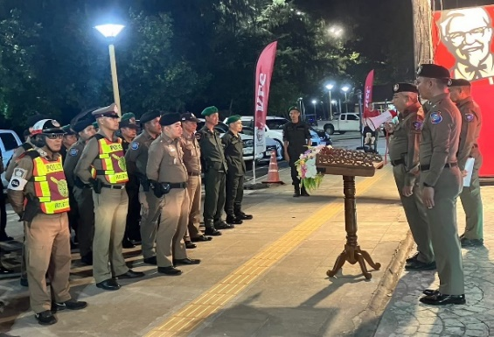
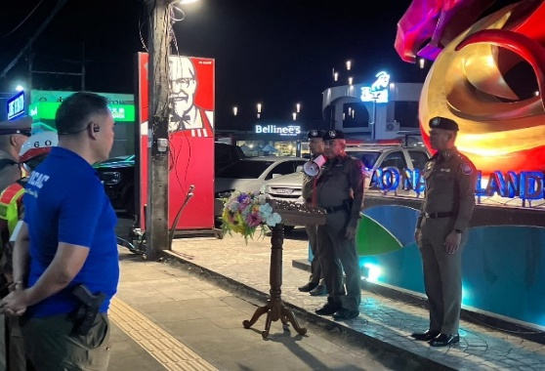

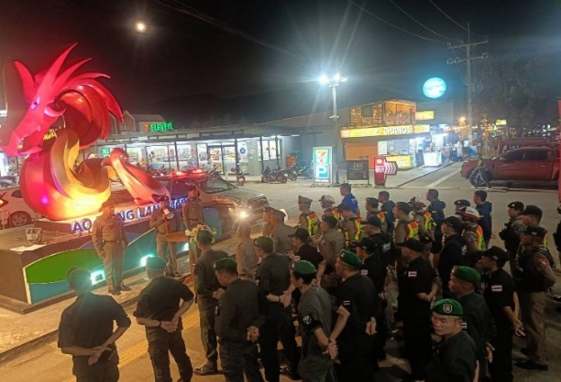

สถานีตำรวจท่องเที่ยว 3
กองกำกับการ 2 กองบังคับการตำรวจท่องเที่ยว 3

รายงานการปฏิบัติราชการประจำเดือน

ข้อมูล ณ วันที่ 30 พฤศจิกายน 2567

รายงานการปฏิบัติราชการประจำเดือน พฤศจิกายน 256๗
ประจำปีงบประมาณ พ.ศ. 2568
สถานีตำรวจท่องเที่ยว 3 กองกำกับการ 2 กองบังคับการตำรวจท่องเที่ยว 3

งานป้องกันปราบปราม ส.ทท.3 กก.2 บก.ทท.3
วันที่ 15 พฤศจิกายน 2567 เวลาประมาณ 20.00 น. พ.ต.ท.สราวุฒิ เกาะกลาง สว.ส.ทท.3 กก.2
บก.ทท.3 พร้อมด้วยข้าราชการตำรวจในสังกัด ปฏิบัติหน้าที่ในเทศกาลลอยกระทงประจำปี 2567
ปล่อยแถวมาตรการอำนวยความสะดวกและรักษาความปลอดภัยนักท่องเที่ยวในช่วงเทศกาลลอยกระทงประจำปี 2567 ในเขตพื้นที่รับผิดชอบ เพื่อสร้างภาพลักษณ์ที่ดีและสร้างความเชื่อมั่นให้แก่นักท่องเที่ยวทั้งชาวไทย
และชาวต่างชาติ ณ บริเวณหน้าหน่วยบริการนักท่องเที่ยวปูดำ ซึ่งเป็นบริเวณสถานที่จัดงานวันลอยกระทงประจำปี 2567 ต.ปากน้ำ อ.เมือง จ.กระบี่
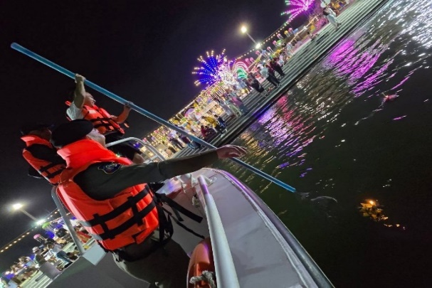
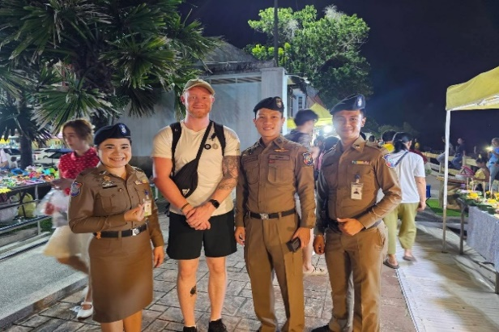
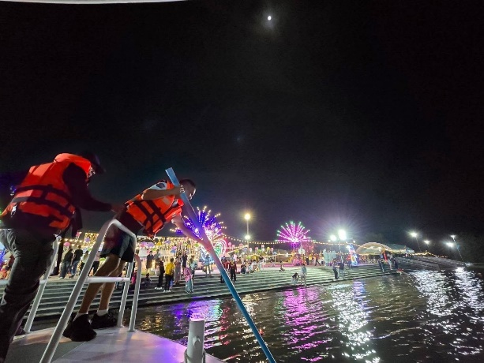
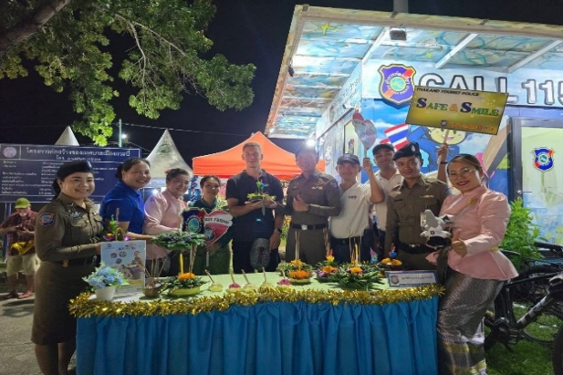

สถานีตำรวจท่องเที่ยว 3
กองกำกับการ 2 กองบังคับการตำรวจท่องเที่ยว 3

รายงานการปฏิบัติราชการประจำเดือน

ข้อมูล ณ วันที่ 30 พฤศจิกายน 2567

รายงานการปฏิบัติราชการประจำเดือน พฤศจิกายน 256๗
ประจำปีงบประมาณ พ.ศ. 2568
สถานีตำรวจท่องเที่ยว 3 กองกำกับการ 2 กองบังคับการตำรวจท่องเที่ยว 3

งานป้องกันปราบปราม ส.ทท.3 กก.2 บก.ทท.3
วันที่ 29 พฤศจิกายน 2567 เวลาประมาณ 10.35 น. สายตรวจตำรวจท่องเที่ยวเขต 2 ปูดำ-สนามบิน บูรณาการร่วม สภ.เหนือคลอง โดย พ.ต.ท.สุทิวัส อุ่นเสียม รอง ผกก.ป.สภ.เหนือคลอง ประชาสัมพันธ์
“มาตรการนักท่องเที่ยวขับขี่ปลอดภัย” แก่ผู้ประกอบรถเช่า และนักท่องเที่ยวที่เดินทางเข้ามาท่องเที่ยวยังจังหวัดกระบี่ เพื่อลดการเกิดอุบัติเหตุทางถนนแก่นักท่องเที่ยว ณ ท่าอากาศยานนานาชาติกระบี่ ต.เหนือคลอง อ.เหนือคลอง จ.กระบี่
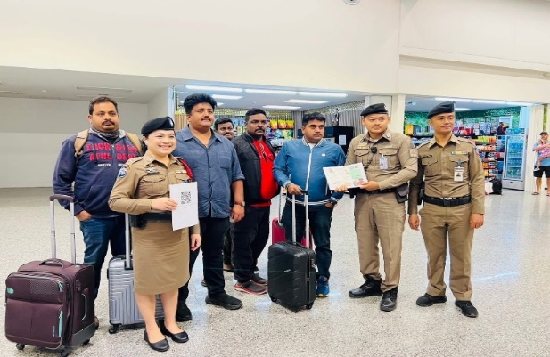
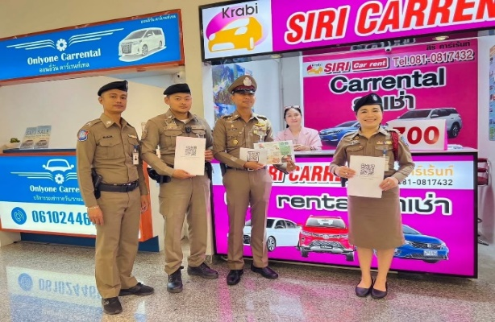

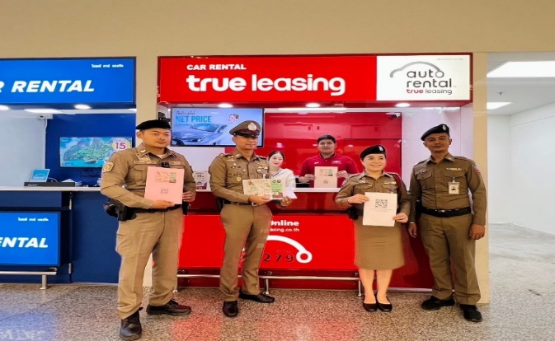

สถานีตำรวจท่องเที่ยว 3
กองกำกับการ 2 กองบังคับการตำรวจท่องเที่ยว 3

รายงานการปฏิบัติราชการประจำเดือน

ข้อมูล ณ วันที่ 30 พฤศจิกายน 2567

รายงานการปฏิบัติราชการประจำเดือน พฤศจิกายน 256๗
ประจำปีงบประมาณ พ.ศ. 2568
สถานีตำรวจท่องเที่ยว 3 กองกำกับการ 2 กองบังคับการตำรวจท่องเที่ยว 3

งานป้องกันปราบปราม ส.ทท.3 กก.2 บก.ทท.3
วันที่ 29 พฤศจิกายน 2567 เวลาประมาณ 13.00 น. สายตรวจตำรวจท่องเที่ยวเขต 1 อ่าวนาง
ดำเนินโครงการรณรงค์ประชาสัมพันธ์ลดอุบัติเหตุ “Rent safe Ride safe” โดยความร่วมมือของ บช.ทท.,
สถานเอกอัครราชทูตอังกฤษประจำประเทศไทย และ บมจ.ซีพี ออลล์ ร้าน 7-Eleven โดยได้รับความร่วมมือ จาก ร้าน 7- Eleven สาขาอ่าวนางแลนด์มาร์ค เป็นช่องทางในการเผยแพร่ข้อมูลการขับขี่บนท้องถนนอย่างปลอดภัย เช่น การสวมหมวกกันน็อค
